Nom :

 | NA | EA- | EA+ | A

Clovis et les Mérovingiens dans la continuité de l'Empire romain.
Évaluation d’histoire
Réponds aux questions suivantes en faisant une phrase.
- Comment s’appelle le peuple de Clovis ?

- Où s’installe ce peuple au début du Vème siècle ?

- Comment s’appelle le grand-père de Clovis ?

- En quelle année Clovis devient-il roi ?

- Colorie 3 adjectifs qui correspondent à Clovis.
lâche | courageux | guerrier | rusé | naïf

- Que fait Clovis pour obtenir le soutien de l’Église ? A quelle religion Clovis se convertit-il ?

- Comment se nomme son épouse ?

- Réponds aux questions suivantes à propos des cartes proposées.
De quelle année date la première carte ?

De quelle année date la deuxième carte ?

A quoi correspond la partie gris foncé ?

Compare les deux cartes et explique leurs différences.

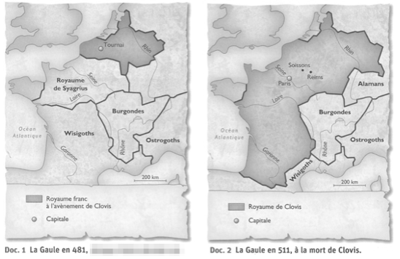

- A la mort de Clovis en 511, que font les 4 fils de Clovis ?

- Comment appelle-t-on les rois mérovingiens qui perdent peu à peu leur pouvoir ?
Les rois sages | Les rois fainéants | Les rois guerriers

- Qui est Charles Martel et quelle grande victoire remporte-t-il ?

- Comment s’appelle le fils de Charles Martel qui devient roi en 751 et met fin aux Mérovingiens ?
Charlemagne | Clovis | Louis le Pieux | Pépin le Bref

